I 中国铁矿石价格指数（CIOPI）

中国钢铁工业协会 2017年7月18日印发

一、进口铁矿石价格（OPI）

7月18日，**直接进口**铁矿石62%品位干基粉矿到岸价格为67.22美元/吨（即1.0842美元/吨度），环比每吨上升1.62美元，升幅为2.47%；当月平均价格为63.95美元/吨。

7月18日，**现货贸易**进口铁矿石62%品位干基粉矿人民币含税价格为556.78元/吨，环比每吨上升15.74元，升幅为2.91%，当月平均价格为526.04元/吨。

7月18日，**直接进口**铁矿石58%品位干基粉矿到岸价格为56.65美元/吨（即0.9767美元/吨度），环比每吨上升1.49美元，升幅为2.70%；当月平均价格为53.40美元/吨。

7月18日，**现货贸易**进口铁矿石58%品位干基粉矿人民币含税价格为451.13元/吨，环比每吨上升12.39元，升幅为2.82%，当月平均价格为425.66元/吨。

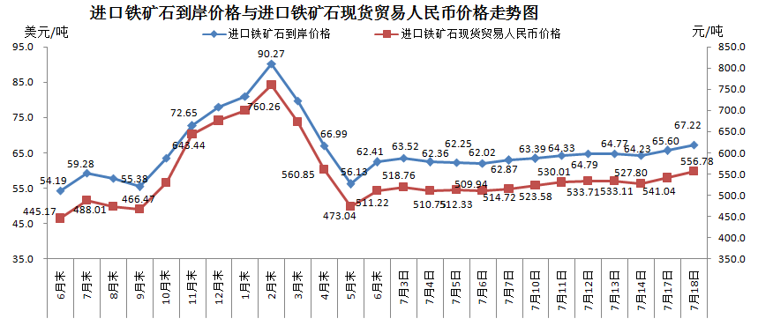

二、国产铁矿石价格

7月18日，国产铁矿石62%品位干基铁精矿含税价格为570.09元/吨，环比每吨上升0.72元，升幅为0.13%；比进口铁矿石高13.31元/吨，升幅为2.39%；当月平均价格为563.75元/吨，比进口铁矿石高37.71元/吨，升幅为7.17%。

7月18日，国产铁矿石65%品位干基铁精矿含税价格为633.77元/吨，环比每吨上升0.80元，升幅为0.13%；当月平均价格为626.58元/吨。

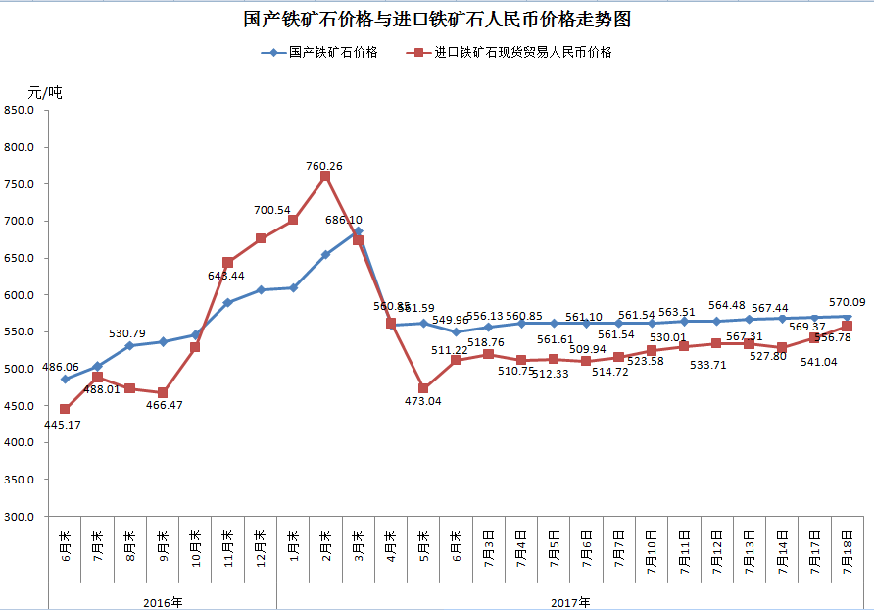

三、中国铁矿石价格指数（CIOPI）

7月18日，中国铁矿石价格指数（CIOPI）245.28点，环比上升5.25点，升幅为2.19%。其中：国产铁矿石价格指数为221.55点，环比上升0.28点，升幅为0.13%；进口铁矿石价格指数为248.87点，环比上升6.00点，升幅为2.47%。

